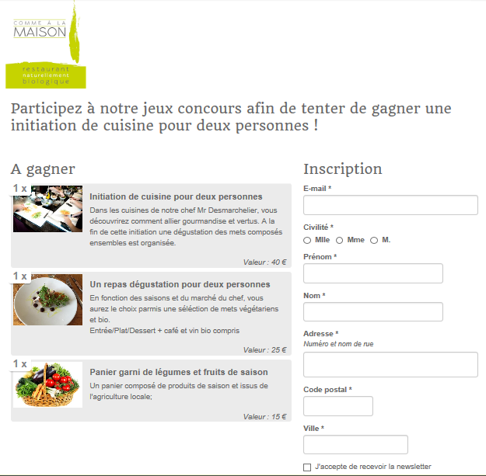☐
☐Mlle ☐Mme ☐M.

☒ J’accepte de recevoir la newsletter



